# Samenvatting van de workshop "Klein fruit" - Brussel, 23 september 2024

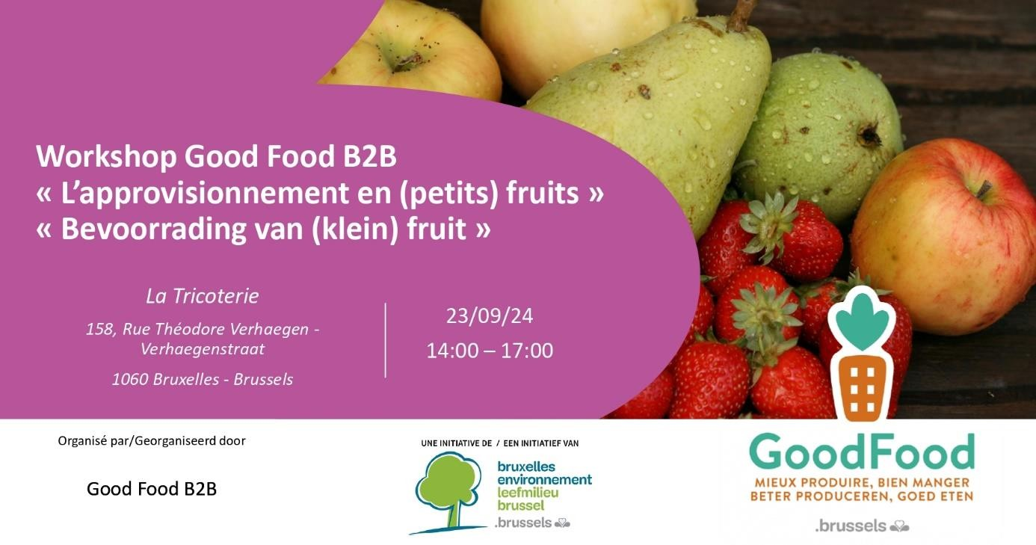

De GoodFood B2B-dienst organiseerde een workshop over "klein fruit" om uitwisselingen tussen producenten, kopers en logistieke spelers aan te moedigen met het oog op het optimaliseren van de toeleveringsketen in Brussel. Het evenement bood de gelegenheid om de belangrijkste uitdagingen te identificeren en praktische oplossingen te verkennen om de lokale bevoorrading te stimuleren. Hieronder volgen de belangrijkste punten die tijdens de presentaties en

discussies naar voren kwamen.

Er waren 36 professionals ingeschreven waarvan er ongeveer 20 aanwezig waren.

**Presentaties**

1. **Biowallonie - Audrey Warny en Mélanie Mailleux - Overzicht van de kleinfruitsector in Wallonnië.**

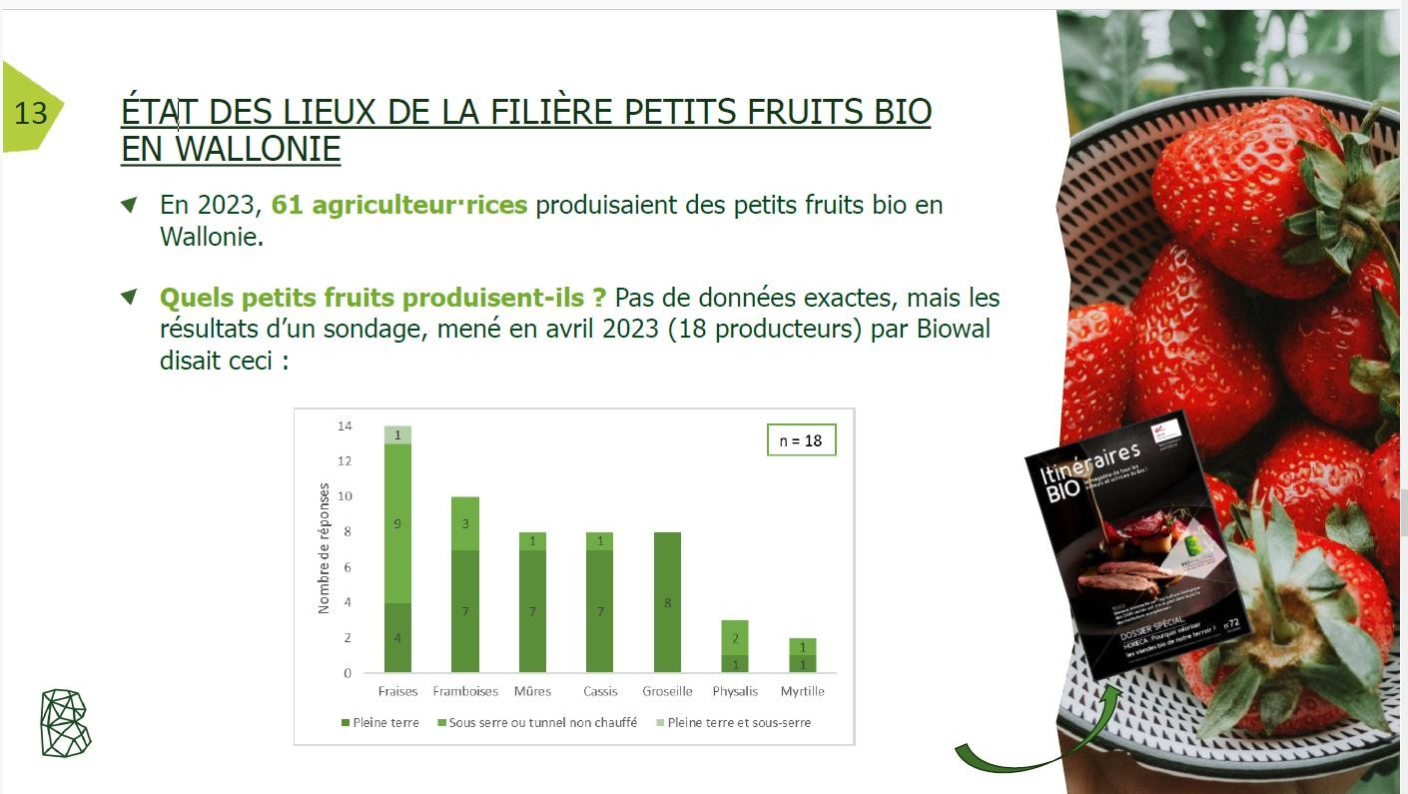

* + **Speciale kenmerken van biologisch klein fruit:**
    - Oogstplannen worden ruim van tevoren opgesteld en de productiecycli zijn sterk afhankelijk van de seizoenen.
    - Beschikbaarheid beperkt in de tijd (bijv. aardbeienoogst op 5 weken, verkoop binnen 24 uur).

# Aandachtspunten :

* + - * Kritische planning van rotaties en bestellingen van planten.
      * Logistieke beperkingen (korte levertijden, minimumhoeveelheden voor gratis levering) en grote afhankelijkheid van weersomstandigheden.

# Prijs :

* + - * Aankoopprijzen variëren sterk afhankelijk van het seizoen, de beschikbaarheid en handelsovereenkomsten.

# Profiel van biologische kleinfruittelers :

* + - Biologisch kleinfruit is zelden de hoofdteelt voor telers, behalve in specifieke gevallen zoals Fred & Berries (biologische bosbessen) of bepaalde telers die gespecialiseerd zijn in aardbeien (bijv. C'toutbon).
    - Klein fruit wordt vaak geteeld om te diversifiëren in boerderijen
    - Ze worden meestal rechtstreeks verkocht of via plaatselijke kruidenierswinkels.
  + B2B directe levering van klein fruit
    - Het profiel van de telers en de speciale kenmerken van de producten

(kwetsbaarheid, seizoensgebondenheid, korte houdbaarheid) maken het moeilijk

om lokale verse bessen te leveren aan de voedselverwerkende industrie (ijsmakers, kruideniers, enz.).

* + - Sommige producenten beginnen een diepvriesassortiment te leveren.
    - Om rechtstreeks aan de vraag in Brussel te kunnen voldoen, is een geschikte verpakkingsinfrastructuur nodig. Het ideale leveranciersprofiel voor deze markt is dat van middelgrote producenten die aan de kwaliteits- en logistieke eisen kunnen voldoen.
  + Waalse verdelers van biologische klein fruit
    - Interbio, Delibio, Mabio, Terroirist, Cabas, LogCAL (C'TOUT BON), Paysans- Artisans, Agricovert, ReinetteCCo, Ferme du Peuplier, Made in BW, T'sas, Biovibe, The Food Hub...

# Kennismaking met C'toutbon

* + Het project startte in 2019 met een eerste aanplant van 4.000 biologische aardbeiplanten, aangevuld met frambozen en het beheer van een appelboomgaard. De eerste activiteit was gericht op directe verkoop langs de weg (B2C).
  + Observatie:
    - Het personeel vormt een grote uitdaging (kwaliteit, profiel, werktijden).
    - Bessen zijn gevoelig voor weersomstandigheden en moeten snel na de oogst gegeten worden.
  + In 2021: Lancering van een logistiek platform en hub (>1000 m²) onder de naam Log'cal.
    - Biologische en lokale producenten samenbrengen om de levering aan B2B- klanten te vereenvoudigen.
    - Het opzetten van een producentenportaal en een e-shop met traceerbaarheid van producten.
  + In 2024 :
    - Activiteiten structureren en het aanbod van verwerkte biologische producten uitbreiden.
    - Log'cal streeft naar het optimaliseren van korte keten en het aanbieden van lokale kwaliteitsproducten.

# Den Boogerd

* + Een familiebedrijf opgericht in 2009 in Zelem (Limburg), met 35 hectare biologische landbouwgrond.
  + Inzet voor regeneratieve landbouw en maximale biodiversiteit.

# Sterke punten :

* + - Gewasdiversiteit om gevoeligheid voor klimaatverandering te verminderen.
    - De oogst vindt plaats van mei tot oktober, waardoor een langdurige aanvoer is gegarandeerd.
    - Een breed scala aan producten, waaronder lokale variëteiten en verwerkte producten.

# Uitdagingen :

* + - Beperkte hoeveelheden per variëteit, waardoor het moeilijk is om producten te verkopen.
    - Afhankelijk van één verwerkingsperiode per jaar
    - Sommige lokale variëteiten zijn niet erg bekend, wat het moeilijk maakt om ze op de markt te brengen.

# Discussie - Remmen en hefbomen geïdentificeerd

# Producenten

**Problemen :**

* + Logistieke problemen en sterke concurrentie in verzadigde lokale markten (bijv. Mabru).
  + Beperkte toegang tot grote distributiestructuren.
  + Concurrentie van grote, niet-lokale biologische bedrijven.
  + Specifieke agronomische en klimatologische uitdagingen voor België.
  + Gebrek aan expertise in het ontwikkelen, bewaren en verwerken van fruit.
  + Elk jaar de klantenportefeuille vernieuwen.

# Oplossingen:

* + Verhoog het aantal teelten onder beschutting om het fruit te beschermen en de seizoensgebondenheid te verlengen.
  + Gebruik de GoodFood-gids om nieuwe verkooppunten te vinden en trajecten in Brussel te optimaliseren.
  + Internaliseer de logistiek om direct contact met klanten te onderhouden en het bewustzijn te vergroten.

# Open vragen :

* + Hoe kan de complexe verkeerssituatie in Brussel worden vereenvoudigd voor producenten en leveranciers?

# Kopers van kleine hoeveelheden Problemen :

* + Weinig groothandelaars bieden klein fruit aan (bijv. zwarte en rode bessen).
  + Een fragiele vertrouwensrelatie: als een grote winkel zijn inkoopvolumes verlaagt, moeten leveranciers elders compenseren.
  + Korte bewaartijden (THT) en ongeschikte verpakking (bijv. 11 kg verpakkingen voor appels en peren).

# Kopers van grote hoeveelheden Problemen :

* + Logistieke problemen en uitdagingen door de seizoensgebondenheid van producten.
  + Behoefte aan precieze kalibers voor lokale overheden.
  + Complexiteit van openbare aanbestedingen: prijswijzigingen en volumes die niet gegarandeerd zijn gedurende de hele looptijd van het contract.
  + Beheer van overschotten en planning van menu's enkele weken op voorhand.

# Oplossingen:

* + Logistieke hulpmiddelen creëren om overschotten beter te verkopen.
  + Stel een nauwkeurige bevoorradingskalender op om te anticiperen op de behoeften van kopers.

# Conclusie en vooruitblik

Deze workshop belichtte de belangrijkste uitdagingen voor producenten en kopers in de kleinfruitsector in Brussel. Door de logistieke instrumenten te versterken, korte

distributiekanalen te bevorderen en solide partnerschappen aan te gaan, kunnen de spelers in de sector beter voldoen aan de lokale vraag en tegelijkertijd structurele obstakels overwinnen. De dialoog die tijdens dit evenement op gang is gebracht, opent veelbelovende perspectieven voor een duurzame en gezamenlijke ontwikkeling van de sector.



